工学院软件实验室搬迁及布线施工要求
- 将10-405实验室现有设备整体搬迁至5-309，搬迁内容为桌椅，电脑，投影设备，讲台等，并将405机房重新布线（53个点位），原机房布局示意图如下：
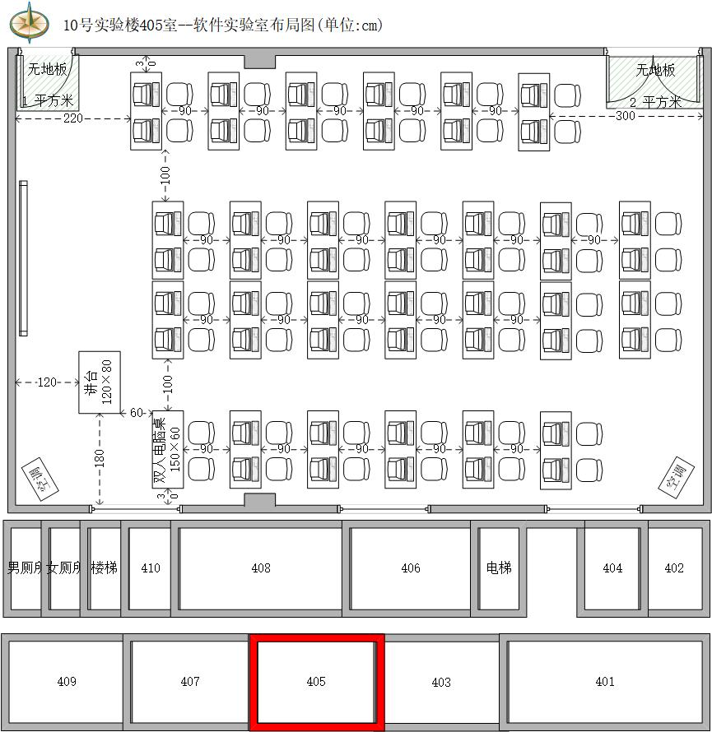
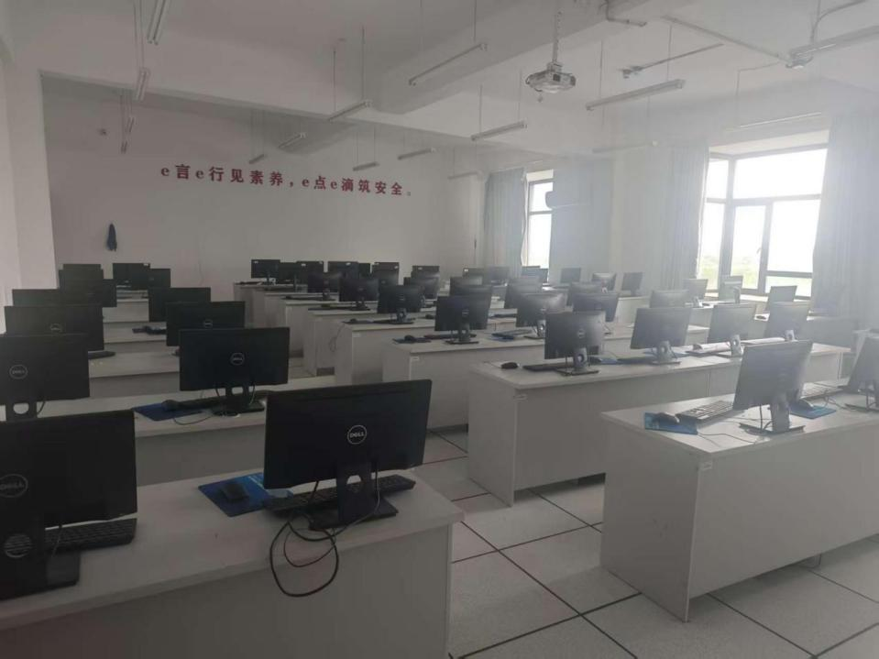

- 将搬迁后的设备，按照新布局进行重新布线（61点位），包含材料费（六类网线，电线，电线套管，插线板等），工时费等，具体要求根据布局调整。新布局如下:
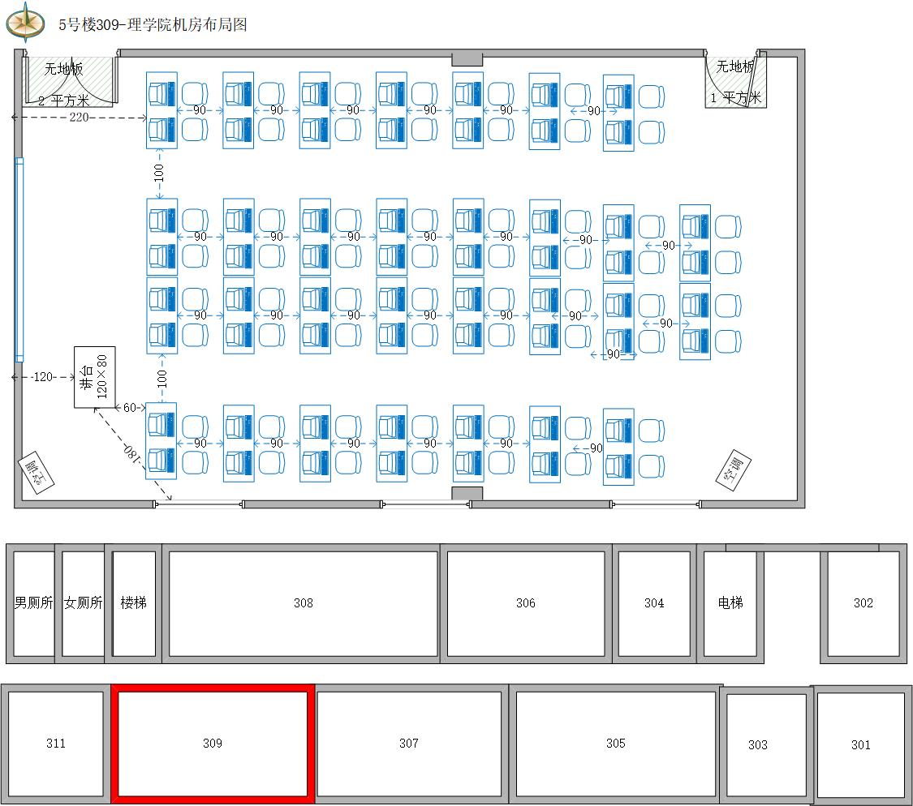
具体要求：
1、包含设备运输、人工搬运、安装及调试人工费用等。含原有设备拆除及搬运。
2、共计114个点位施工。
3、涉及本项目安装调试的所有材料（六类网线，电线，电线套管，插线板等）、配件及线路均由供应商承担；
4、本项目承担信息业务的传输介质应采用光缆或六类及以上等级的对绞电缆；
5、走廊走线必须使用楼宇桥架，室内布线必须建立槽，线缆走向合理，留有冗余，表面光滑无破皮，既美观又不影响人员走动。
6、所有设备安装必须摆放整齐，固定牢固。所有线路必须走向合理并留有冗余，整齐布置并纳入线槽、桥架内，不得明显外露。捆扎的线缆表面光滑无破皮、垂直、平顺无交叉、标识清晰、牢固等。
7、室内静电地板下面桥架走向合理，既美观实用。
8、交换机上的双绞线应注明设备，设备上标签注明至交换机的编号。
9、根据实际情况，应遵循学校提出的其他合理施工要求。

